Militärmusik – Klänge mit langer Tradition

Berlin, 11.09.2017.

Am 23. September ist es soweit: Mehr als 700 Mitwirkende aus sieben europäischen Nationen präsentieren beim Musikfest der Bundeswehr in Düsseldorf die Vielfalt der Militärmusik.

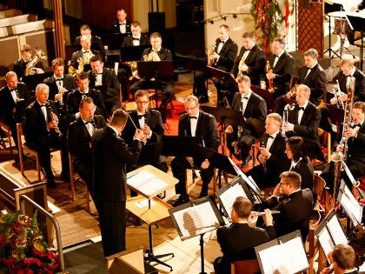

Das Musikkorps der Bundeswehr besteht aus 60 Soldatinnen und Soldaten. (Quelle: Bundeswehr/Bier)

Militärmusiker setzen eine Tradition fort, deren Ursprünge weit in die Geschichte zurück reicht. Schon in der Antike führten die Armeen Blasinstrumente und Trommeln auf das Schlachtfeld, um Signale und Nachrichten zu übermitteln. Im Laufe der Zeit trat der militärische Zweck der Militärmusik immer stärker in den Hintergrund.

# **Vom Schlachtruf bis zum höfischen Zeremoniell**

Im Römischen Reich waren Militärmusiker, die Aeneatores, fester Bestandteil der Legion und sorgten für die akustische Befehlsübermittlung in der Schlacht. Beim Angriff sollte das Dröhnen der Horn- und Tubabläser zusammen mit dem Schlachtruf der Legionäre den Gegner demoralisieren.

Im Mittelalter wurden Fanfarenklänge Teil des höfischen Zeremoniells. Als im Spätmittelalter angeworbene Landsknechte zunehmend die Heeresaufgebote der Ritter verdrängten, brachten sie auch neue Instrumente ins Feld. In einem Fähnlein, einer Untereinheit des Landknechtsregiments, bildeten Pfeifer und Trommler gemeinsam mit dem Fähnrich das Zentrum des Kriegshaufens. Mit ihrem „Spil“ prägten die Landsknechte für die späteren Jahrhunderte die Musik der Fußtruppen, während die berittenen Truppen traditionell mit Pauken und Fanfaren begleitet wurden.

# **Gleichschritt mit Marschmusik**

Weil Gleichschritt und Waffendrill mit der Verbreitung der Handfeuerwaffen immer wichtiger wurden, bildete sich die Marschmusik als eigenständige Form der Militärmusik heraus.

Mit den gleichmäßigen metrischen Akzenten der Marschmusik fiel es den Infanteristen leichter, Gleichschritt zu halten – eine Voraussetzung für das Manövrieren in großen Verbänden. Außerdem sorgten die Signale der Pfeifer, Trommler und Trompeter für einen geordneten Tagesablauf der Soldaten.

Die Marschmusik zur Zeit Friedrichs des Großen klang dabei noch deutlich anders als die uns heute bekannten preußischen Märsche, da sie vom hellen Klang der Holzblasinstrumente und den begleitenden Trommeln geprägt war.

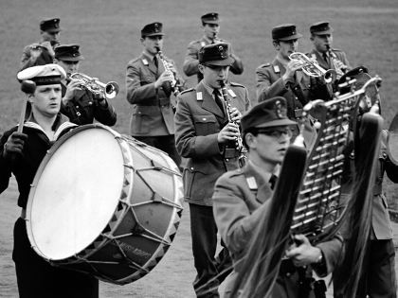

1964 übten Musiker des Ausbildungsmusikkorps Siegburg auf einem Sportplatz das Einmarschieren. (Quelle: Bundeswehr/Oed)

# **Einmarsch in die Unterhaltungsmusik**

Der Kontakt mit dem Osmanischen Reich während der Türkenkriege im 16. und 17. Jahrhundert wirkte sich nachhaltig auf die europäische Militärmusik aus. Neue Instrumente, wie der Schellenbaum mit Glöckchen und Rossschweif, die Kesselpauke und das Becken sowie Stilmittel der Janitscharenmusik – vor allem das für Märsche charakteristische „Tschingderassabum“ –, fanden Eingang in das musikalische Repertoire.

Das 19. Jahrhundert ging mit einer Professionalisierung der Militärmusik einher, die sich nun auch für Unterhaltungsmusik mit hohem künstlerischem Anspruch öffnete. Durch öffentliche Konzerte vermittelten Militärmusikkapellen einer breiten Öffentlichkeit militärische Traditionen. Sogar die für den militärischen Zweck eher ungeeigneten Streichinstrumente wurden Teil der Besetzung von Militärmusikkapellen, die damit immer stärker in Konkurrenz zu zivilen Tanzkapellen traten.

Dem Musiker und Organisator Wilhelm Wieprecht ist es zu verdanken, dass in dieser Epoche die noch uneinheitlich besetzten Musikkorps reformiert wurden und eine zunehmend einheitliche Organisation in den verschiedenen deutschen Armeen entstand.

# **Weg vom Gefechtsfeld, rein ins öffentliche Interesse**

Vor der massenhaften Verbreitung des Radios boten Auftritte von Militärmusikkapellen in Gaststätten, Parks und an öffentlichen Plätzen den einfachen Leuten oft die einzige Möglichkeit, qualitativ gut gespielte Musik zu erleben. Dagegen verschwand die Militärmusik vom Gefechtsfeld.

Im Ersten Weltkrieg wurde in der Etappe und in der Heimat Militärmusik gespielt und diente in erster Linie der Erbauung der Soldaten und der Menschen in der Heimat.

Nach dem Krieg verlagerte sich neben dem politischen auch der musikalische Einfluss von Europa nach Amerika. Aus Übersee wurden Jazzstile importiert, die die europäische Musikkultur befruchteten.

Das Ende der Kaiserzeit brachte mit der zahlenmäßig kleinen Reichswehr eine deutliche Verkleinerung der Militärmusikformationen mit sich. Unter diesen Umständen experimentierten deutsche Militärblasmusiker in kleiner Besetzung mit neuen Stilrichtungen. Als besonders empfänglich für neue Töne erwies sich die in der NS-Zeit aufgestellte Luftwaffe, die als jüngste Teilstreitkraft nach eigenen und moderneren musikalischen Traditionen strebte.

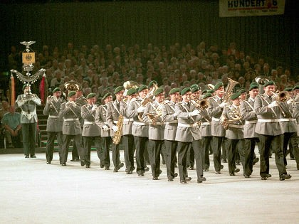

1996 zeigten deutsche Militärmusiker ihr Können beim Militärmusikfestival in Berlin.

(Quelle: Bundeswehr/Modes)

# **Neubeginn mit Aufstellung der Bundeswehr**

Die Aufstellung der Bundeswehr mehr als zehn Jahre nach dem Ende des Zweiten Weltkrieges bedeutete auch für die deutsche Militärmusik einen völligen Neubeginn, der mit den Traditionen der Vorgängerarmee brach. Mit dem Militärmusikdienst erhielten die Musikkorps der drei Teilstreitkräfte organisatorische Eigenständigkeit. Seit 2009 gehört die Militärmusik der Bundeswehr zur Streitkräftebasis.

Mit ihrem Repertoire, das von traditioneller Militärmusik, Filmmusik, aktuellen Hits bis hin zu großem Orchestersound reicht, ist es ihr gelungen, das Zusammengehörigkeitsgefühl der Soldaten zu festigen und das Ansehen der Bundeswehr in der Bevölkerung zu steigern. Als unverzichtbarer Bestandteil der Öffentlichkeitsarbeit der Streitkräfte verbindet sie Menschen aus aller Welt.

Talentierte Musiker finden im Militärmusikdienst ein attraktives Berufsfeld mit einer anspruchsvollen musikalischen Ausbildung. Regelmäßig zeigen die insgesamt 14 Formationen in nationalen und internationalen Rahmen ihr Können.

Stand vom: 12.09.17 | Autor: Jan Rippl [http://www.bundeswehr.de/portal/poc/bwde?uri=ci%](http://www.bundeswehr.de/portal/poc/bwde?uri=ci%25)

3Abw.bwde.aktuelles.weitere_themen&de.conet.contentintegrator.portlet.current.id=01DB170000000001% 7CAQZ8KF867DIBR